Стилистические синонимы
Стили речи – системы языковых элементов внутри литературного языка, разграниченные условиями и задачами общения; форма наших высказываний зависит от того, где, с кем и зачем мы говорим.
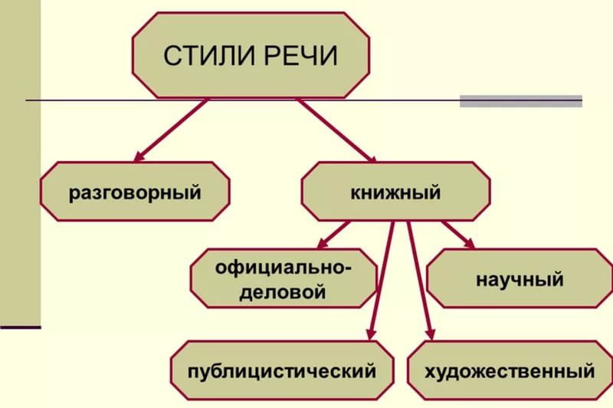
Слова языка неоднородны с точки зрения экспрессивно-стилистических возможностей. В лексике существуют такие единицы, выбор которых зависит от ситуации речевого общения, от целей и темы высказывания. Основу словарного состава языка составляет стилистически нейтральная (межстилевая) лексика (кровать, спать, большой, весело, если, из-за). Это слова, которые не закреплены за каким-нибудь определенным стилем и могут употребляться в любой ситуации. Нейтральная лексика лишена особой экспрессии, эмоций.
К разговорной лексике относятся слова, придающие речи оттенок непринужденности, неофициальности (но не грубо-просторечные слова!). Разговорная лексика (не выходит за пределы русского литературного языка): чепуха, наобум, халтурить, работяга.
Просторечная лексика выходит за пределы строго нормированной русской литературной речи)
Грубовато-экспрессивные слова звучат чаще всего в речи недостаточно образованных людей, характеризуя их культурный уровень: обормот, дрыхнуть, облапошить.
Грубо-просторечная лексика отличается от грубовато-экспрессивной лексики большей степенью грубости. У этих слов сильно выражена экспрессия, способность передавать отрицательное отношение говорящего к каким-либо явлениям. Чрезмерная грубость делает эту лексику недопустимой в речи культурных людей. Сравните: лицо (нейтр.) = харя, рыло, репа.
Собственно-просторечная лексика – простонародные слова, не рекомендованные к употреблению в речи образованных людей: давеча, небось, отродясь.
Высокая лексика характеризуется торжественностью, поэтичностью, она употребляется преимущественно в ораторской и поэтической речи (дерзание, титанический, избранник, творец, отчизна). Книжными называются слова, которые не закреплены за какой-либо разновидностью письменной речи (беспрецедентный, воззрение, декларировать, чрезвычайно).
Стилистические синонимы - это слова, тождественные по своему значению и различные по стилистической окраске или имеющие разную сферу употребления.

Примеры стилистических синонимов |  | Стилистическая принадлежность
лапки | конечности | Разговорное – научное
улучшение | прогресс | Стилистически нейтральное – книжное
отменить | упразднить, аннулировать
отрывок | фрагмент
враг | недруг
спать | почивать
форсить | важничать | Разговорное - стилистически нейтральное
дрыхнуть | спать
реветь | плакать
неразбериха | суета
кляча | лошадь | эмоционально окрашенное – нейтральное

